目录

公开时间：2021年 9月 19日

第一部分部门概况
一、基本职能及主要工作作................................................................................................3
二、机构设置....................................................................................................................9
第二部分部门决算情况说明
一、收入支出决算总体情况说明...................................................................................10
二、收入决算情况说明...................................................................................................11
三、支出决算情况说明...................................................................................................11
四、财政拨款收入支出决算总体情况说明..................................................................11
五、一般公共预算财政拨款支出决算情况说明..........................................................12
六、一般公共预算财政拨款基本支出决算情况说明...................................................15
七、“三公”经费财政拨款支出决算情况说明.............................................................16
八、政府性基金预算支出决算情况说明.......................................................................17
九、国有资本经营预算支出决算情况说明..................................................................17
十、其他重要事项的情况说明.....................................................................................17第三部分名词解释........................................................30
第四部分附件
附件1整体支出绩效报告........................................................................................ …..33
附件2项目支出绩效报告......................................................................................... ……38
第五部分附表
一、收入支出决算总表....................................................................................................60
二、收入决算表.................................................................................................................60
三、支出决算表................................................................................................................60
四、财政拨款收入支出决算总表...................................................................................60
五、财政拨款支出决算明细表........................................ ...60
六、一般公共预算财政拨款支出决算表...................................60
七、一般公共预算财政拨款支出决算明细表................................60
八、一般公共预算财政拨款基本支出决算表................................60
九、一般公共预算财政拨款项目支出决算表................................60
十、一般公共预算财政拨款“三公”经费支出决算表.........................60
十一、政府性基金预算财政拨款收入支出决算表............................60
十二、政府性基金预算财政拨款“三公”经费支出决算表....................60
十三、国有资本经营预算财政拨款收入支出决算表..........................60
十四、国有资本经营预算财政拨款支出决算表..............................60

广元市市场监督管理局(本级)
2020年单位决算编制说明

第一部分 单位概况
一、基本职能及主要工作
（一）基本职能
1.负责全市市场综合监督管理工作。组织实施质量强市、食品安全、标准化和知识产权战略，拟订并组织实施全市食品、药品安全等规划，规范和维护市场秩序，营造诚实守信、公平竞争的市场环境。
2.负责全市市场主体统一登记注册。负责全市各类企业、农民专业合作社和从事经营活动的单位、个体工商户，以及外国（地区）企业、常驻代表机构等市场主体的登记注册和监督管理工作。建立市场主体信息公示和共享机制，依法公示和共享有关信息，加强信用监管，推动市场主体信用体系建设。
3.负责组织和指导全市市场监管综合执法工作。指导全市市场监管综合执法队伍整合和建设，推动实行统一的市场监管。组织查处和督办大案要案、疑难案件、跨区域案件。规范市场监管行政执法行为。
4.负责全市反垄断统一执法。统筹推进竞争政策实施，指导实施公平竞争审查制度。依法依授权对经营者集中行为进行反垄断审查，负责垄断协议、滥用市场支配地位和滥用行政权力排除、限制竞争等反垄断执法工作。
5.负责监督管理全市市场秩序。依法监督管理市场交易，网络商品交易及有关服务的行为。组织指导查处价格收费违法违规、不正当竞争、违法直销、传销、侵犯商标专利知识产权和制售假冒伪劣行为。指导广告业发展，监督管理广告活动。依法查处无照生产经营和相关无证生产经营行为。指导市消费者权益服务中心开展消费维权工作。
6.负责全市宏观质量管理。拟订并实施质量发展的制度措施。统筹全市质量基础设施建设与应用。会同有关部门组织实施重大工程设备质量监理制度，组织重大质量事故调查，贯彻实施缺陷产品召回制度，监督管理产品防伪工作。
7.负责全市产品质量安全监督管理。负责产品质量监督抽检和安全风险监控工作，组织实施质量分级制度、质量安全追溯制度。负责工业产品生产许可管理。负责纤维质量监督工作。
8.负责全市特种设备安全监督管理。综合管理特种设备安全监察、监督工作，监督检查高耗能特种设备节能标准和锅炉产品环境保护标准的执行情况。
9.负责全市食品安全监督管理综合协调。统筹指导全市食品安全工作。负责食品安全应急体系建设，组织指导重大食品安全事件应急处置和调查处理工作。建立健全食品安全重要信息直报制度。承担市食品安全委员会日常工作。
10.负责全市食品安全监督管理。建立覆盖食品生产、流通、消费全过程的监督检查制度和隐患排查治理机制并组织实施，防范区域性、系统性食品安全风险。推动建立食品生产经营者落实主体责任的机制，健全食品安全追溯体系。指导督促食品生产经营企业的安全生产工作，组织开展食品安全监督抽检、风险监测核查处置和风险预警、风险交流工作。
11.负责统一管理全市计量工作。推行法定计量单位，执行国家计量制度，管理计量器具及量值传递和比对工作。规范、监督商品量和市场计量行为。
12.负责统一管理全市标准化工作。依法承担本级地方性标准的立项、编号发布工作。依法对标准制定和实施情况开展监督。
13.负责统一管理全市检验检测工作。规范检验检测市场，完善检验检测体系，指导协调检验检测行业发展。
14.负责统一管理全市认证认可工作。监督管理认证认可和合格评定工作。
15.负责全市市场监督管理科技和信息化建设、新闻宣传。
16.贯彻执行国家有关药品、医疗器械和化妆品监督管理的方针政策和法律法规。
17.依职责监督和指导实施药品、医疗器械经营、使用质量管理规范，监督实施标准和技术规范。负责全市药品、医疗器械和化妆品上市后风险管理。组织开展药品不良反应、医疗器械不良事件和化妆品不良反应的监测、评价和处置工作。依法承担药品、医疗器械和化妆品安全应急管理和投诉举报处置工作。
18.负责组织实施药品、医疗器械和化妆品监督检查与处罚。执行监督检查制度，依职责查处药品零售、医疗器械经营、化妆品的经营和药品、医疗器械使用环节、互联网销售的违法行为。参与省药监局组织的监督检查。
19.指导市县（区）药品、医疗器械和化妆品监督管理工作。
20.负责全市知识产权战略和规划的制定，负责知识产权的保护，负责组织指导商标、专利执法工作。
21.贯彻落实中央关于加强民营经济党组织建设有关事项。在市委组织部指导下，指导全市市场监督管理部门配合党委组织部门开展小微企业、个体工商户、专业市场的党建工作。
22.负责职责范围内的安全生产和职业健康、生态环境保护、审批服务便民化等工作。
23.完成市委、市政府交办的其他任务。
（二）重点工作完成情况
1、疫情防控作出积极贡献。检查市场超市、餐饮单位、电商平台等5.49万户次，全市隔离野生动物养殖场104家，暂停经营40家野生动物及其制品餐饮单位。检定校准医用计量器具7859台（件）及温度计量器2200台（件）。排查全市冷库376个，未发现来源不明产品。核酸检测进口食品3380份，均呈阴性。登记购买感冒退烧药品人员信息86823人次。制定实施市城区生活必需品保供方案，确定市城区17个生活必需品保供市场和26个药品保供企业，组织64家药企加大采购力度，疫情防控物资和生活供应有序。
2、服务发展大力提质增效。狠抓项目投资，签约项目到位资金5360万元、完成178.7%，向上争取资金3316万元。开工建设川北食品药品检验检测中心项目，年内支出抗疫国债2000万元。继续压缩时间、精简材料、整合环节，“延时办”900件、“预约办”2100件、“邮寄办”600件，全市新登记市场主体24268户，总量突破17万户，企业增速19.31%。办理动产抵押登记101件，助企融资11.7亿元。牵头召开“优化企业开办工作”协调会，招标2家印章刻制企业入驻政务中心，指导企业3次下调收费标准。推进质量强市，指导企业质量攻关，树立标杆企业12家，指导120家企业实验室检测认证、标准升级。积极开展全国有机产品认证示范市创建，制发国内首个《有机产品认证示范市创建技术指南》地方标准，全市认证证书达225张、产品286个，基地认证面积37.5万亩。强化知识产权保护，共16件专利权转让融资5030万元，新申请专利1077件，有效发明专利保有量233件。有效注册商标达10263件，同比增长27.24%，其中中国驰名商标8件、地理标志证明商标43件。地理标志保护产品达22件。强化标准引领，制定行业标准1项、省级地方标准1项、市级地方标准5项，指导39家企业自我声明公开标准98项。
3、守护安全实现平安稳定。一是保持连续12年食品安全无事故。市委常委会、市政府常务会专题听取汇报，全市食品安全党政同责责任体系完善，党政领导干部食品安全工作履职报告制度和责任制清单落实，在全省创新开展“三提醒”机制，绩效考评和巡察严格逗硬，应急预案和食品安全专家委员会建立健全。深入创建第二批省级食品安全示范县区，打造特色小作坊40家，检查学校幼托机构食堂741个、周边食品经营户1885户次，先后约谈主体责任人78人次，食品抽检7482批次、不合格率3.81%。二是着力药品安全放心，查办药品违法案件258件，移送公安机关3件,移送检察院1件。指导服务剑阁县成康医疗器械科技有限公司通过医疗器械质量管理体系现场检查，被国家药监局纳入医用口罩出口白名单。广元市康康医疗器械有限公司、广元市众愿医疗器械科技公司、剑阁成康医疗器械公司均通过省局注册质量体系核查，已向省药监局提出市场许可证申报。对全市所有非医用口罩生产企业产品加强风险监测，开展了药品、化妆品安全科普、实验室开放日活动。三是加强产品质量和特种设备监管，开展特种设备安全专项整治三年行动，检查特种设备使用单位700余家，发出安全监察指令68份，整治消除安全隐患1100余个。开展了农村产品质量等安全整治，质量抽检457批次，42批次不合格产品已按程序开展后处理。
4、市场秩序得到维护优化。长江禁捕打非断链，检查农贸商超、水产经营、餐饮加工、渔具销售等8027户次，检查电商平台（网站）近4000个次，督促下架（删除、屏蔽）非法交易信息12条，监测广告441条次，整改和规范店招店牌、菜单等近200起。摸排上报涉黑涉恶涉乱线索300条，针对消费投诉等5大乱象挂牌整治广元国际商贸城，建立健全长效机制13项。市场监管领域“双随机、一公开”监管全覆盖，调整充实联席会议成员单位，由25个增加到28个，确定联合随机抽查事项清单64项，抽取执法人员197人次，抽取检查对象700户，检查合格481件，不合格142件，现场整改58件，后续整改84件。“春雷行动2020”全省综合考评第四、被表扬为一等奖。受理投诉举报咨询18525件，为消费者挽回经济损失141万余元。查处价格违法案件88件，督促向消费者清退91万余元。督导转供电主体落实国家降低一般工商业电价5%。抽查监测广告17.93万条次，违法率0.16%，同比下降45%，违法广告线索查看率和处置率100%。牵头“农贸市场治理行动”工作，顺利通过创国卫省级复查和国家文明办暗访检查工作。检测强制检定计量器具59836台件，非强制检定计量器具17482台件。
5、机关政治生态持续向好。强化政治机关建设，落实全面从严治党要求，认真履行“一岗双责”，加强思想政治建设，巩固“不忘初心、牢记使命”主题教育成果，做到党建业务两手抓、两手硬，集中整治软弱涣散基层党组织和巡视反馈问题整改等工作扎实见效，党风廉政建设和反腐败工作经常化制度化，持而不息反对“四风”。落实意识形态工作责任制，印发《关于进一步落实意识形态工作责任制的通知》，将37项任务分解落实。帮扶7个贫困村、12个非贫困村，624户贫困户，驻村干部24人，结对帮扶干部435人。全年捐助财物46万余元，“以购代扶”29万余元。综合执法改革深入推进，市市场监管综合行政执法支队于10月30日挂牌成立，实行“局队合一”管理体制，由局主要领导兼任支队负责人，内设六个正科级单位。
二、机构设置
广元市市场监督管理局机关本级是行政单位.截至2020年末,在职205人,其中行政人员177人,事业人员28人.下设未独立核算的广元市消费者权益保护中心、广元市个体私营经济服务中心、广元市药品不良反应监测中心、市知识产权管理局4个事业单位。

第二部分 2020年度单位决算情况说明

一、收入支出决算总体情况说明

2020年年度收、支总计8479.15万元,比2019年增加1245.11万元。主要变动原因是:一是增加了修建检验检测机构资金2500万元：其中2000万元是安排的国债资金，另外500万元是地方财政专项安排的；二是地方财政收回结转结余资金340.81万元；三是地方财政压缩公用经费减少财政拨款；四是省级转移支付项目经费减少。

（图1：收、支决算总计变动情况图）（柱状图）
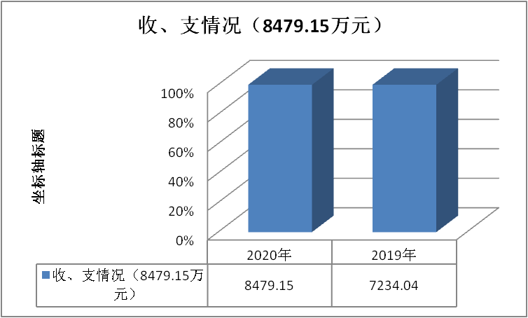

二、收入决算情况说明

2020年本年收入合计7219.45万元。其中：一般公共预算财政拨款收入4704.38万元,占65.16%,；政府性基金预算财政拨款收入2000万元、占27.7%，其他收入515.19万元,占7.14%。

（图2：收入决算结构图）（饼状图）

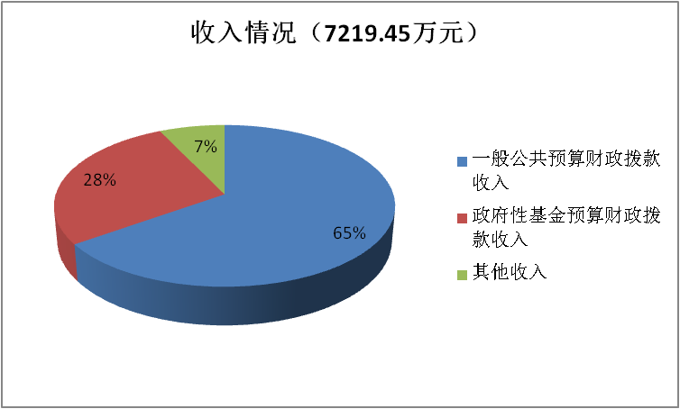

三、支出决算情况说明

2020年本年支出合计7491.38万元，其中：基本支出4198.82万元，占56.05%；项目支出3292.56万元，占43.95%。

（图3：支出决算结构图）（饼状图）

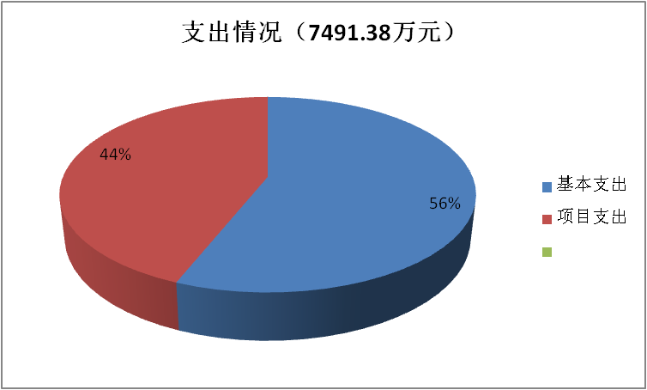

四、财政拨款收入支出决算总体情况说明

2020年财政拨款收、支总计7596.77万元,与2019年相比增加842.35万元, 增加比例达13.%.主要变动原因是增加了修建检验检测机构资金2500万元：其中2000万元是安排的国债资金，另外500万元是地方财政专项安排的。地方财政一是收回结转结余资金340.81万元；二是地方财政压缩公用经费减少财政拨款；三是省级转移支付项目经费减少。
（图4：财政拨款收、支决算总计变动情况）（柱状图）

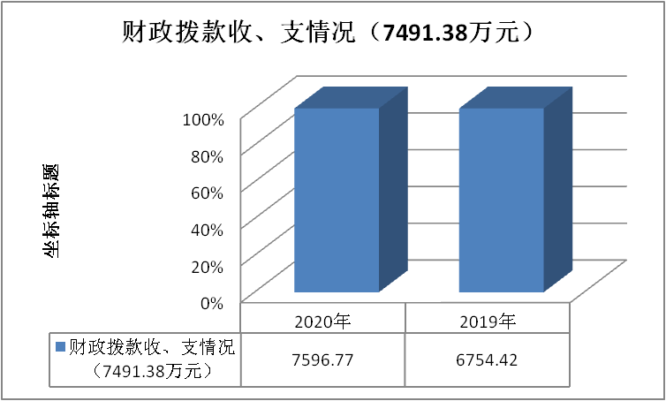

五、一般公共预算财政拨款支出决算情况说明

（一）一般公共预算财政拨款支出决算总体情况
2020年一般公共预算财政拨款支出5088.09万元，占本年支出合计的62.8%；比2019年减少816.84万元,减少的原因：一是2019年在职绩效目标奖和退休职工生活补助是全额发放,而2020年只发放了部分绩效目标奖和生活补助.二是2020年年末在2019年年末基础上人员减少了17人，人员经费和公用经费相应减少。
（图5：一般公共预算财政拨款支出决算变动情况）（柱状图）

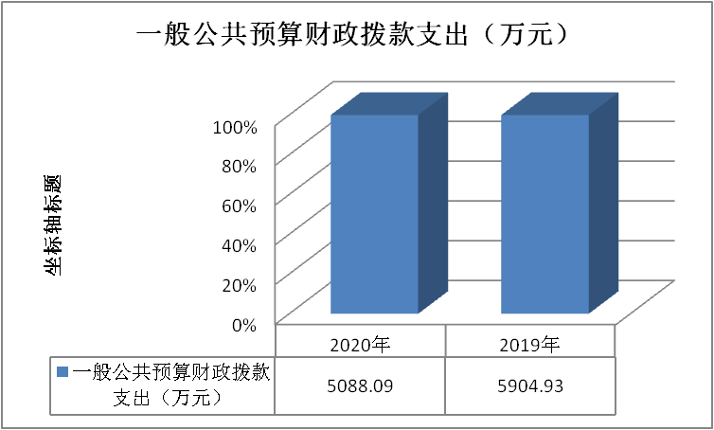

（二）一般公共预算财政拨款支出决算结构情况
2020年一般公共预算财政拨款支出5088.09万元，主要用于以下方面:一般公共服务（类）支出4045.45万元，占79.51%；社会保障和就业（类）支出542.58万元，占10.66%；卫生健康支出151.69万元，占2.98%；住房保障支出346.87万元，占6.82%。其他支出1.5万元。占0.03万元。
（图6：一般公共预算财政拨款支出决算结构）（饼状图）
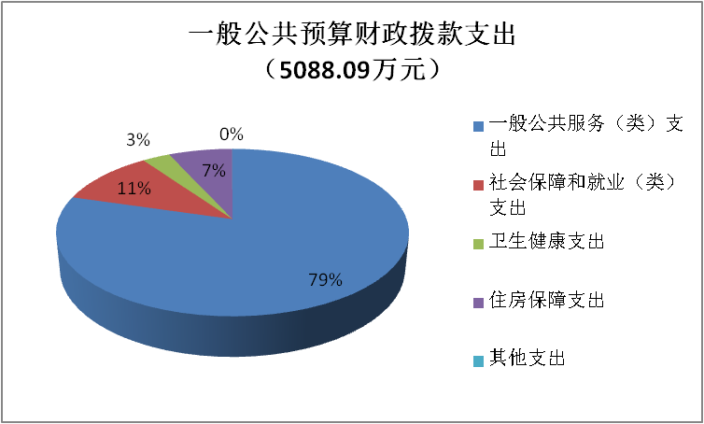

（三）一般公共预算财政拨款支出决算具体情况

2020年一般公共预算支出决算数为5088.09万元，完成预算

90.91%。决算数小于预算数的原因是因为项目进度执行较慢。
1.一般公共服务（类）市场监督管理事务（款）
（1）行政运行（项）:支出决算为2700.06万元，完成预算100%。
（2）一般行政管理事务（项）支出决算200.36万元，完成预算65.83%，决算数小于预算数的原因是项目进度执行较慢，导致资金未完全支出。
（3）机关服务（项）支出决算数81.2万元，完成预算的100%。
（4）市场主体管理（项）支出决算数522.72万元，完成预算的81.33%。决算数小于预算数的原因是项目进度执行较慢，导致资金未完全支出。
（5）市场秩序执法(项）支出决算数0万元，项目未使用原因是项目尚未启动。

（6）药品事务支出决算数201.46万元，完成预算的76.41%，决算数小于预算数的原因是项目进度执行较慢，导致资金未完全支出。

（7）质量安全监管支出决算数0.5万元，完成预算的0.3%，决算数小于预算数的原因是项目进度执行较慢，导致资金未完全支出。

（8）食品安全监管支出决算数7万元，完成预算的100%。

(9)事业运行支出决算数236.96万元，完成预算的100%。

(10)其他市场监督管理事务支出决算数94.7万元，完成预算的100%。
2.社会保险和就业支出（类）人力资源和社会保障事务（款）其他人力资源和社会保障事务（项）8万元，完成预算100%。
3.社会保险和就业支出（类）行政事业单位养老支出（款）
（1）机关事业单位基本养老保险缴费（项）支出决算数为258.49万元，完成预算100%。
（2）机关事业单位职业年金缴费（项）支出决算数184.97万元，完成预算的100%。
4.社会保险和就业支出（类）抚恤（款）死亡抚血（项）支出决算数91.12万元，完成预算的100%。
5.医疗卫生与计划生育支出（类）行政事业单位医疗（款）
行政单位医疗（项）支出决算数为151.69万元，完成预算的100%；
6.住房保障支出（类）住房改革支出（款）
住房公积金（项）支出决算数为346.87万元，完成预算的100%。
7、其他支出（类）其他支出（款）
其他支出1.5万元，完成预算的100%。

六、一般公共预算财政拨款基本支出决算情况说明
2020年一般公共预算财政拨款基本支出3970.65万元，其中：
人员经费3410.95万元，主要包括：基本工资、津贴补贴、奖金、绩效工资、机关事业单位基本养老保险缴费、职业年金缴费、职工基本医疗保险缴费、其他工资福利支出、抚恤金、生活补助、住房公积金、其他对个人和家庭的补助支出等。
公用经费559.7万元，主要包括：办公费、印刷费、手续费、水费、电费、邮电费、物业管理费、差旅费、维修（护）费、会议费、培训费、公务接待费、劳务费、工会经费、福利费、公务用车运行维护费、其他交通费、其他商品和服务支出、办公设备购置。

七、“三公”经费财政拨款支出决算情况说明

（一）“三公”经费财政拨款支出决算总体情况说明
2020年“三公”经费财政拨款支出决算为52.13万元，完成预算的84.79%。决算数小于预算数的主要原因是严格执行八项规定，全面贯彻落实中央、省委关于牢固树立“过紧日子”思想的各项要求。

（二）“三公”经费财政拨款支出决算具体情况说明
2020年“三公”经费财政拨款支出决算中，因公出国（境）费支出决算0万元，占0%；公务用车购置及运行维护费支出决算49.48万元，占94.92%；公务接待费支出决算2.65万元，占5.08%。具体情况如下。
（图7：“三公”经费财政拨款支出结构）（饼状图）
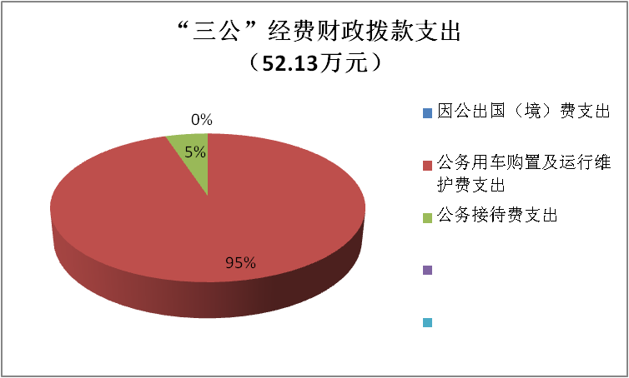
1.因公出国（境）经费支出0万元。年初未安排预算，与上年持平。
2.公务用车购置及运行维护费支出49.48万元,完成预算的100%。，比2019年增加10.82万元，增加的原因是2020年疫情工作量增加导致。公务用车购置及运行维护费主要用于市场监管执法办案，质监、药品等业务工作监督管理所需的公务用车燃料费、维修费、过路过桥费、保险费等支出。
其中：公务用车购置支出0万元。截至2020年12月底，单位共有公务用车22辆，其中：轿车20辆、越野车1辆，其他车型1辆。
3.公务接待费支出2.65万元，完成预算的22.08%。比2019年增加0.92万元，增加的原因主要是受疫情影响增加导致的。
国内公务接待25批次，180人次（不包括陪同人员），共计支出2.65万元，具体内容包括：上级主管部门工作检查1.2万元，其他地市州部门工作交流0.8万元，下级部门来办理相关业务0.65万元。

八、政府性基金预算支出决算情况说明
2020年政府性基金预算拨款支出2000万元。2020年本单位未在政府性基金预算拨款安排“三公经费”支出。

九、国有资本经营预算支出决算情况说明
2020年国有资本经营预算拨款支出0万元。

十、其他重要事项的情况说明

（一）机关运行经费支出情况
2020年，广元市市场监督管理局机关运行经费支出559.7万元，比2019年增加35.45万元。增加的原因是增加了办公设备购置。

（二）政府采购支出情况
2020年，广元市市场监督管理局政府采购支出总额132.01万元，其中：政府采购货物支出62.44万元、政府采购服务支出69.57万元。主要用于信息化服务建设工作和采购抽样。

（三）国有资产占有使用情况
截至20年12月31日，广元市市场监督管理局共有车辆22辆，其中：应急保障用车1辆、其他用车21辆，其他用车主要是用于市场监督管理、市场秩序执法、药品事务、特种设备安全、价格监督检查等市场监督管理事务。

（四）预算绩效管理情况
根据预算绩效管理要求，本部门（单位）在年初预算编制阶段，组织对5个项目编制了绩效目标，预算执行过程中，对5个项目开展绩效监控。年终执行完毕后,对5个项目开展了绩效目标完成情况自评。
本部门按要求对2020年部门整体支出开展绩效自评，从评价
情况来看：市市场监管局以习近平新时代中国特色社会主义思想为指导，在省局和市委、市政府、局党组的坚强领导下，大力实施市场监管“三个三”攻坚战，立足岗位职责，着力在优化营商环境、规范市场秩序、强化监管执法上真抓实干，守住了食品、药品、特种设备和质量安全等四大安全底线，推动市场监管工作不断取得新成效。
1.项目绩效目标完成情况
本部门在2020年度决算中反映扶贫项目、非税征收成本、信息化运行维护、12315运行维护费等21个项目绩效目标完成情况，其中年初预算5个绩效目标完成情况综述如下：
（1）扶贫项目绩效目标完成情况综述。项目全年预算数14.8万元、执行数14.8万元、完成预算的100%。2020年，在市委、市政府领导下，按照“搞好总复习，打好收官战”要求，各驻村工作队严格遵守驻村工作纪律，做到不擅自离岗、脱岗、不走读，所帮扶的旺苍县木门镇石川村、旺苍县水磨镇火炬村、朝天区支雾山镇石门村、苍溪县陵江镇李花村4个贫困村第一书记及工作队员每月驻村时间不低于20天以上，旺苍县木门镇亭子村、苍溪县百利镇珑玲村等8个非贫困村第一书记每月驻村时间不低于10天以上，巩固脱贫成果，找准差距补齐短板，顺利通过国家扶贫达标验收工作。
（2）执法宣传培训抽样完成情况综述。项目全年预算56.72万元，执行数56.72万元，完成预算的100%。以“春雷行动2020”暨知识产权保护执法行动为契机，结合新冠肺炎疫情防控工作，关注社会暨网络舆情热点，一手抓疫情防控，一手抓市场监管执法，重拳出击，严守安全底线，狠抓案件查办，有效提升市场监管水平，积极回应民生关切，规范市场秩序。
（3)12315运行维护绩效目标完成情况综述。项目全年预算11万元，执行数11万元，完成预算的100%。12315热线办正常运行12315系统，保障了消费者投诉举报得到正常登记、分流、回访和催办督办.
（4）特种设备作业人员考核项目绩效目标完成情况综述。项目全年预算10万元，执行数10万元，完成预算的100%。2020年开展特种设备考核并开展特种设备作业人员8792次，考核合格率达93%，确保向社会输送合格的特种设备作业人员，筑牢特种设备安全第一道防线。
（5）信息化建设运行及维护项目绩效目标完成情况综述，项目全年预算70.2万元，执行数70.2万元，完成预算的100%。完成2020年度通信服务租赁项目采购，满足我局日常办公网络及固话需求，为无纸化办公提供网络支撑。
广元市市场监督管理局本级
扶贫项目绩效目标完成情况表
(2020年度)
项目名称 |  |  | 扶贫项目
预算单位 |  |  | 广元市市场监督管理局
预算执行情况(万元) | 预算数: |  | 14.8万元 | 执行数: | 14.8万元
预算执行情况(万元) | 其中-财政拨款: |  |  | 其中-财政拨款:
预算执行情况(万元) | 其它资金: |  |  | 其它资金:
年度目标完成情况 | 预期目标 |  |  | 实际完成目标
年度目标完成情况 | 全面完成2020年脱贫帮扶工作任务 |  |  | 2020年，我局在市委、市政府领导下，按照“搞好总复习，打好收官战”要求，坚持目标导向、问题导向、结果导向，找准差距补齐短板，凝心聚力攻坚克难，圆满完成了2020年帮扶工作任务。
绩效指标完成情况 | 一级指标 | 二级指标 | 三级指标 | 预期指标值(包含数字及文字描述) | 实际完成指标值(包含数字及文字描述)
绩效指标完成情况 | 项目完成指标 | 数量指标 | 指标1：第一书记及工作队员完成贫困村石门村、李花村、石川村、亭子村驻村帮扶工作任务 | 贫困村第一书记及工作队员驻村20天以上，非贫困村第一书记驻村10天以上，工作队员驻村10天以上 | 贫困村第一书记及工作队员驻村20天以上，非贫困村第一书记驻村10天以上，工作队员驻村10天以上
绩效指标完成情况 | 项目完成指标 | 数量指标 | 指标2：结对帮扶人入村帮扶6次以上 | 6次以上 | 参与帮扶干部职工均开展入户6次以上，共入户帮扶2362人次
绩效指标完成情况 | 项目完成指标 | 数量指标 | 指标3：慰问建卡贫困户，解决群众眼前困难 | 慰问299户 | 对帮扶贫困村306户贫困户和2户特殊困难户的慰问，发放慰问金9.24万元。
绩效指标完成情况 | 项目完成指标 | 数量指标 | 指标4：支持建卡贫困户提升发展产业 | 提升发展4个产业 | 一是在朝天区云雾山镇石门村新建核桃产业园40亩，协调4万元资金开挖了一条产业路;二是指导云雾镇石门村联系返乡创业人员新建红心猕猴桃产业园40亩;三是指导陵江镇高成村改土新红心猕猴桃园50亩;四是指导陵江镇东方村新建猕猴桃产业园300余亩、苍溪雪梨200余亩.
绩效指标完成情况 | 项目完成指标 | 质量指标 | 全面完成2020年帮扶工作任务 | 全面完成2020年帮扶工作任务 | 全面完成了2020年帮扶工作任务
绩效指标完成情况 | 项目完成指标 | 时效指标 | 完成时间 | 2020年12月31日前 | 2020年12月31日前全面完成帮扶工作任务
绩效指标完成情况 | 效益指标 | 社会效益 | 关爱贫困群众，助推贫困村贫困户脱贫致富奔小康 | 关爱贫困群众，助推贫困村贫困户脱贫致富奔小康 | 实现新型农业经营主体带动贫困户脱贫计划，解决贫困群众280余人就业，有效带动贫困人口增收致富。
绩效指标完成情况 | 满意度指标 |  | 群众满意度 | 群众满意度80%以上 | 通过帮扶，为村民解决了安装移动宽带、硬化道路等所难所盼问题，开展了“以购代扶”收购农产品，群众满意度达90%以上

广元市市场监督管理局（本级）
执法宣传、培训抽样项目
绩效目标完成情况表
(2020年度)
项目名称 |  |  | 执法宣传、培训、抽样成本
预算单位 |  |  | 广元市市场监督管理局
预算执行情况(万元) | 预算数: |  | 56.72万元 | 执行数: | 56.72万元
预算执行情况(万元) | 其中-财政拨款: |  | 56.72万元 | 其中-财政拨款: | 56.72万元
预算执行情况(万元) | 其它资金: |  |  | 其它资金:
年度目标完成情况 | 预期目标 |  |  | 实际完成目标
年度目标完成情况 | 开展行政执法培训、宣传、抽样 |  |  | 以“春雷行动2020”暨知识产权保护执法行动为契机，结合新冠肺炎疫情防控工作，关注社会暨网络舆情热点，一手抓疫情防控，一手抓市场监管执法，重拳出击，严守安全底线，狠抓案件查办，有效提升市场监管水平，积极回应民生关切，规范市场秩序。
绩效指标完成情况 | 一级指标 | 二级指标 | 三级指标 | 预期指标值(包含数字及文字描述) | 实际完成指标值(包含数字及文字描述)
绩效指标完成情况 | 项目完成指标 | 数量指标 | 开展食品、药品、红盾春雷、传销、市场专项等各项检查，开展执法培训、宣传等 | 开展各类执法检查共100余次，开展执法培训宣传等10余次 | 开展了各类执法检查100余次，检查经营户上千家，开展了执法宣传培训12次
绩效指标完成情况 | 项目完成指标 | 质量指标 | 产品质量、消费环境 | 产品质量消费环境得到进一步提升 | 市场秩序得到维护优化，消费环境得到了进一步提升
绩效指标完成情况 | 项目完成指标 | 时效指标 | 完成时间 | 2021年12月31日前 | 2021年12月31日前全面完成
绩效指标完成情况 | 效益指标 | 社会效益 | 打击假冒伪劣、整治市场环境、维护社会秩序 | 市场环境得到进一步治理 | 全年通过开展各类执法检查，使市场环境得到全面净化。
绩效指标完成情况 | 满意度指标 | 社会满意度 | 社会满意度 | 社会满意度90%以上 | 社会满意度达92%
广元市市场监督管理局本级
12315运行维护费项目绩效目标完成情况表
(2020年度)
项目名称 |  |  | 12315运行维护费
预算单位 |  |  | 广元市市场监督管理局
预算执行情况(万元) | 预算数: |  | 12.6万元 | 执行数: | 12.6万元
预算执行情况(万元) | 其中-财政拨款: |  | 12.6万元 | 其中-财政拨款: | 12.6万元
预算执行情况(万元) | 其它资金: |  |  | 其它资金:
年度目标完成情况 | 预期目标 |  |  | 实际完成目标
年度目标完成情况 | 12315热线办能正常运行12315系统，保障消费者投诉举报得到正常登记、分流、回访和催办督办 |  |  | 12315热线办正常运行12315系统，保障了消费者投诉举报得到正常登记、分流、回访和催办督办
绩效指标完成情况 | 一级指标 | 二级指标 | 三级指标 | 预期指标值(包含数字及文字描述) | 实际完成指标值(包含数字及文字描述)
绩效指标完成情况 | 项目完成指标 | 数量指标 | 12315系统 | 12315系统能正常运行 | 12315系统能正常运行
绩效指标完成情况 | 项目完成指标 | 质量指标 | 12315系统投诉处理率 | 12315系统投诉处理率达100% | 12315系统投诉处理率达100%
绩效指标完成情况 | 项目完成指标 | 时间指标 | 完成时间 | 2020年12月31日前 | 2020年12月31日前已完成
绩效指标完成情况 | 效益指标 | 社会效益 | 老百姓诉求能得到及时解决 | 老百姓诉求能得到及时解决 | 老百姓诉求得到了及时解决
绩效指标完成情况 | 满意度指标 | 群众满意度 | 群众满意度 | 群众满意度90%以上 | 投诉处理率100%，群众满意度100%

广元市市场监督管理局本级
特种设备作业人员考核项目绩效目标完成情况表
(2020年度)
项目名称 |  |  | 特种设备作业人员考核成本费
预算单位 |  |  | 广元市市场监督管理局
预算执行情况(万元) | 预算数: |  | 10万元 | 执行数: | 10万元
预算执行情况(万元) | 其中-财政拨款: |  | 10万元 | 其中-财政拨款: | 10万元
预算执行情况(万元) | 其它资金: |  |  | 其它资金:
年度目标完成情况 | 预期目标 |  |  | 实际完成目标
年度目标完成情况 | 开展特种设备作业人员考核，杜绝无证上岗 |  |  | 开展特种设备作业人员考核，杜绝无证上岗
绩效指标完成情况 | 一级指标 | 二级指标 | 三级指标 | 预期指标值(包含数字及文字描述) | 实际完成指标值(包含数字及文字描述)
绩效指标完成情况 | 项目完成指标 | 数量指标 | 特种设备作业人员考核 | 考核特种设备作业人员1700人次 | 实际考核特种设备作业人员8792次。
绩效指标完成情况 | 项目完成指标 | 质量指标 | 特种设备作业人员考核合格率 | 考核合格率达90% | 考核合格率达93%
绩效指标完成情况 | 项目完成指标 | 时效指标 | 完成时间 | 2020年12月31日前 | 2020年12月31日前完成
绩效指标完成情况 | 效益指标 | 社会效益 | 保障特种设备安全运行 | 保障特种设备安全运行 | 保障特种设备安全运行，无安全事故发生
绩效指标完成情况 | 满意度指标 | 满意度指标 | 社会满意度 | 满意度90%以上

广元市市场监督管理局本级
信息化建设运行及维护和办公用纸采购
项目绩效目标完成情况表
(2020年度)
项目名称 |  |  | 信息化建设运行及维护和办公用纸采购
预算单位 |  |  | 广元市市场监督管理局
预算执行情况(万元) | 预算数: |  | 70.2万元 | 执行数: | 70.2万元
预算执行情况(万元) | 其中-财政拨款: |  | 70.2万元 | 其中-财政拨款: | 70.2万元
预算执行情况(万元) | 其它资金: |  |  | 其它资金:
年度目标完成情况 | 预期目标 |  |  | 实际完成目标
年度目标完成情况 | 完成2020年度通信服务租赁项目采购，满足我局日常办公网络及固话需求，为无纸化办公提供网络支撑。 |  |  | 完成2020年度通信服务租赁项目采购，满足我局日常办公网络及固话需求，为无纸化办公提供网络支撑。
绩效指标完成情况 | 一级指标 | 二级指标 | 三级指标 | 预期指标值(包含数字及文字描述) | 实际完成指标值(包含数字及文字描述)
绩效指标完成情况 | 项目完成指标 | 数量指标 | 指标1：200M互联网光纤指标2：50M电子政务外网光纤，2M金财网光纤，2M党政网光纤，移动OA办公配套链路，语音数字中继专线 | 各一根 | 所有专线均能正常使用
绩效指标完成情况 | 项目完成指标 | 数量指标 | 固话来电彩铃更换 | 将来电固话彩铃更换为市市场监管局信息，一次性费用 | 已将来电固话彩铃更换为市市场监管局信息并正常使用
绩效指标完成情况 | 项目完成指标 | 数量指标 | 移动OA办公网络流量服务 | 为省局移动OA平台提供专项网络服务 | 网络流量服务能够满足省局移动OA平台的需要
绩效指标完成情况 | 项目完成指标 | 数量指标 | 信息化平台租赁 | 1个 | 有平台一个并正常使用
绩效指标完成情况 | 项目完成指标 | 数量指标 | 100部固话 | 为我局提供固话国内语音通话服务 | 我局100部固话皆能使用国内语音通话服务
绩效指标完成情况 | 项目完成指标 | 数量指标 | 办公用纸采购 | 23件 | 23件
绩效指标完成情况 | 满意度指标 | 满意度指标 | 职工满意度 | 职工满意度98% | 职工满意度98%

2.部门绩效评价结果。
本部门按要求对2020年部门整体支出绩效评价情况开展自评，《广元市市场监督管理局2020年部门整体支出绩效评价报告》见附件（附件1）。
本部门自行组织对扶贫项目、信息化运行及维护等开展了绩效评价，《扶贫等项目2020年绩效评价报告》见附件（附件2）。

第三部分 名词解释
1.财政拨款收入：指单位从同级财政部门取得的财政预算资金。
2.其他收入：指单位取得的除上述收入以外的各项收入。主要是非本级财政拨款及利息收入等。
3.年初结转和结余：指以前年度尚未完成、结转到本年按有关规定继续使用的资金。
4、年末结转和结余：指单位按有关规定结转到下年或以后年度继续使用的资金。
5. 一般公共服务市场监督管理事务反映市场监督管理事务方面（包括工商管理、质量技术监督、药品、医疗器械、化妆品）的支出。行政运行反映行政单位的基本支出；一般行政管理事务反映行政单位未单独设置项级科目的其他项目支出；机关服务反映行政单位提供后勤服务的各类后勤服务中心等支出；市场主体管理反映市场准入、行政审批、信用监管等市场主体管理专项工作支出；药品事务反映用于药品监督管理方面的支出。质量安全监管反映产品质量安全监管、特种设备安全监管等质量监管专项工作支出；食品安全监管反映食品安全监管等专项工作支出；事业运行反映事业单位的基本支出；其他市场监督管理事务反映用于上述项目以外其他市场监督管理事务方面的支出。
6.社会保障和就业反映政府在社会保障与就业方面的支出。人力资源和社会保障管理事务反映人力资源和社会保障事务管理支出；其他人力资源和社会保障管理事务支出反映用于人力资源和社会保障事务管理支出；行政单位离退休机关事业单位基本养老保险缴费支出反映机关事业单位实施养老制度由单位缴纳的基本养老保险费支出；机关事业单位职业年金缴费支出反映机关事业单位实施养老保险制度由单位实际缴纳的职业年金支出；死亡抚恤反映按规定用于病故人员家属的一次性和定期抚恤金以及丧葬补助费。
7.卫生健康支出行政单位医疗反映财政部门安排的行政单位基本医疗保险缴费经费；事业单位医疗反映财政部门安排的事业单位基本医疗保险缴费经费。
8.住房保障住房改革支出住房公积金反映行政事业单位按人力资源和社会保障部、财政部规定的基本工资和津补贴以及规定比例为职工缴纳的住房公积金。
9、其他支出反映不能划分到具体功能科目中的支出项目。
10、抗疫特别国债安排的支出基础设施建设重大疫情防控救治体系建设主要是用于疫情防控方面的基本建设。
11.基本支出：指为保障机构正常运转、完成日常工作任务而发生的人员支出和公用支出。
12.项目支出：指在基本支出之外为完成特定行政任务和事业发展目标所发生的支出。
13.“三公”经费：指部门用财政拨款安排的因公出国（境）费、公务用车购置及运行费和公务接待费。其中，因公出国（境）费反映单位公务出国（境）的国际旅费、国外城市间交通费、住宿费、伙食费、培训费、公杂费等支出；公务用车购置及运行费反映单位公务用车车辆购置支出（含车辆购置税）及租用费、燃料费、维修费、过路过桥费、保险费等支出；公务接待费反映单位按规定开支的各类公务接待（含外宾接待）支出。
14.机关运行经费：为保障行政单位（含参照公务员法管理的事业单位）运行用于购买货物和服务的各项资金，包括办公费、印刷费、手续费、水费、电费、邮电费、物业管理费、差旅费、维修（护）费、会议费、培训费、公务接待费、劳务费、工会经费、福利费、公务用车运行维护费、其他交通费、其他商品和服务支出、办公设备购置。

第四部分 附件

附件1：
广元市市场监督管理局本级
2020年部门整体支出绩效评价报告

一、部门（单位）概况
（一）机构组成
1.广元市市场监督管理局内设办公室、政策法规科、登记注册科（行政审批科）、食用监督管理科、反垄断与反不正当竞争科（规范直销与打击传销办公室）、价格监督检查科、消费者权益保护科（12315投诉举报指挥中心）、市场及网络交易监督管理科、广告监督管理科、质量发展科、产品质量安全监督管理科、食品安全协调科、食品生产安全监督管理科、食品经营安全监督管理科、特殊食品安全监督管理科、食品安全抽检监测科、药品监督管理科、医疗器械监督管理科、化妆品监督管理科、特种设备安全监察科、计量科、标准化科、认证认可与检验检测监督管理科、知识产权与专利管理科、商标监督管理科、非公有制经济组织党建科、科技与信息化科、新闻宣传科、财务科、人事科30个科室及机关党办、直属分局。
2.广元市市场监督管理局本级是行政单位.截至2020年末,在职205人,其中行政人员177人,事业人员28人.下设未独立核算的广元市保护消费者权益保护中心、广元市个体私营经济服务中心、广元市药品不良反应监测中心3个事业单位。
（二）机构职能
广元市市场监督管理局是广元市人民政府工作部门，挂广元市知识产权局、广元市食品安全委员会办公室牌子（分别简称市知识产权局、市食安办）。市市场监管局贯彻落实党中央关于市场监督管理工作的方针政策和省委、市委决策部署，在履行职责过程中坚持和加强党对市场监督管理工作和集中领导。负责全市市场综合监督管理、市场主体统一登记注册、组织和指导全市市场监管综合执法工作、反垄断统一执法、监督管理全市市场秩序、质量宏观管理、产品质量安全监督管理、特种设备安全监督管理、食品安全监督综合协调、食品安全监督管理、负责统一管理全市计量、标准化、检验检测、认证认可工作、负责全市市场监督管理科技和信息化建设、新闻宣传，贯彻执行国家有关药品、医疗器械和化妆品监督管理的方针政策和法律法规，依职责监督和指导实施药品、医疗器械经营、使用质量管理规范，监督实施标准和技术规范，负责组织实施药品、医疗器械和化妆品监督检查与处罚，指导市县（区）药品、医疗器械和化妆品监督管理工作，负责全市知识产权战略和规划的制定，负责知识产权的保护，负责组织指导商标、专利执法工作，贯彻落实中央关于加强民营经济党组织建设有关事项。在市委组织部指导下，指导全市市场监督管理部门配合党委组织部门开展小微企业、个体工商户、专业市场的党建工作，负责职责范围内的安全生产和职业健康、生态环境保护、审批服务便民化等工作。
- 人员概况
广元市市场监督管理局机关本级是行政单位.截至2020年末,在职205人,其中行政人员177人,事业人员28人.下设未独立核算的广元市保护消费者权益保护中心、广元市个体私营经济服务中心、广元市药品不良反应监测中心3个事业单位。
二、部门财政资金收支情况
（一）部门财政资金收入情况

2020年本年收入合计7596.77万元。其中：一般公共预算财政拨款收入4704.33万元,占26.33%,；政府性基金预算财政拨款收入2000万元、占27.7%，上年结转结余892.45万元,占11.75%。
（二）部门财政资金支出情况

2020年本年支出合计7088.09万元，其中：基本支出3970.65万元，占56.02%；项目支出1117.44万元，占15.77%,政府基金支出2000万元,占28.22%.
三、部门整体预算绩效管理情况
（一）部门预算管理
2020年，在市委市政府坚强领导和省市场监管局大力支持下,全市市场监管工作以习近平新时代中国特色社会主义思想为指导,聚集落实“三个一、三个三”兴广战略，统筹推进常态化疫情防控和服务经济社会发展,获市委市政府领导批示肯定23件,上级表彰先进集体,先进个人49个(次).
一是部门预算编制完整、无漏项、基础信息和科目使用准确，单位编制、人员情况与供养系统一致，预算编制规范，项目名称、绩效指标、项目内容说明等符合规范。
二是严格按照预算执行、无擅自调整预算项目,所调整预算项目均是报财政批准.
三是年底按照财政要求及时上报编报部门财务决算，并经市财政局审核批复。
四是根据市财政局国库动态监控预警无违规支付行为。
- 结果应用情况
绩效评价工作严格按照省市监局、省药监局要求开展自评，由市局财务科牵头、局办公室、机关党委参与部门整体绩效考评并上报省市监局、省药监局，同时已接受省药监局聘请的第三方机构现场进行评价和省局安排的地市州交叉检查,对绩效考评中存在的问题也及时反馈给相关科室进行整改。
四、评价结论及建议
（一）评价结论
2020年，我局按时按质编报部门预算，年度预算执行基本收支平衡，财务管理规范，制度健全，严格执行国家集中支付，公务卡强制结算目录、政府非税收入征收管理，全面贯彻落实中央、省委关于牢固树立“过紧日子”思想的各项要求，以及厉行节约等财政政策，主动接受审计 、财政等部门的监督检查，无规违纪现象，按规定科目对项目进行核算。通过各项经费的使用，保障了干部职工的基本利益，保障了部门各项业务工作进行，为单位的良好运转起到了积极作用，实现年初制定的目标，达到了预期的效果。根据《部门整体支出绩效评价指标》评分绩效评价等级为优。
（二）存在问题
1.基本支出保障水平较低，综合近几年的预算批复，工会经费、福利费都未按照标准进行预算，职工体检费和残保金未列入部门预算,扶贫经费保障低。
2.二是财政因2019年压缩市场监管局专项资金,2020年又按照压缩后的项目资金规模为基数,导致我局所报政府采购预算被砍,以致于影响我局正常的政府采购.。
3.资金安排还有待增加。特别是技术机构建设方面有待进一步加强，如人才培养引进，设备更新及基础设施建设等。
（三）改进建议
1.建议增加基本支出保障水平，工会经费、福利经费按规定标准进行预算，体检经费和残保金也应考虑列入预算；
2.加强预算编制的前瞻性，按照新《预算法》的相关规定，按政策规定及本部门的发展规划，结合上一年度预算执行情况和本年度预算收支变化因素，科学、合理地编制本年预算草案，避免项目支出与基本支出划分不准或预算支出与实际执行出现较大偏差的情况，执行中确需调剂预算的，按规定程序报经批准。

附件2

广元市市场监督管理局本级
2020年扶贫项目绩效评价报告
一、项目概况
（一）项目基本情况
1．管理职能
负责全面完成2020年脱贫攻坚任务。
2、项目立项、资金申报依据
按照帮村扶贫人数、驻村第一书记和帮扶的贫困村所需的差旅费、慰问贫困人员的费用来确定。
3、资金管理办法制定情况，资金支持具体项目的条件、范围与支持方式概况。
制定有专项资金管理办法，所需扶贫经费严格按照管理办法来实施，为完成2020年脱贫攻坚任务，所安排的项目资金不足以完成扶贫项目的，所需资金从其他资金中调剂使用。
4、资金分配的原则及考虑因素。
所安排的14.8万元扶贫经费全部用于扶贫项目，用以完成2020年脱贫攻坚任务。
（二）项目绩效目标
1．项目主要内容。全面完成2020年脱贫攻坚任务。
2．项目绩效目标。所帮扶的旺苍县木门镇石川村、旺苍县水磨镇火炬村、朝天区支雾山镇石门村、苍溪县陵江镇李花村4个贫困村第一书记及工作队员每月驻村时间不低于20天以上，旺苍县木门镇亭子村、苍溪县百利镇珑玲村等8个非贫困村第一书记每月驻村时间不低于10天以上，结对帮扶人入村帮扶6次以上，慰问建卡贫困户299户，支持建卡贫困户提升发展4个产业。
3．申报内容与实际相符，申报目标合理可行。
（三）项目自评步骤及方法
项目绩效自评组织构架为分管领导负责项目评价，考核负责帮扶工作任务的科室和人员，考核第一书记和扶贫第一书记按照年初制定的绩效目标是否完成工作任务、通过查看资料和调查了解实际完成绩效目标情况。
二、项目资金申报及使用情况
(一)项目资金申报及批复情况.
2020年年初预算申报14.8万元,财政以（广财预〔2020〕8号）批复扶贫项目资金14.8万元。
(二)资金计划、到位及时用情况
1．资金计划。2020年扶贫项目资金计划是14.8万元。
2．资金到位。2020年扶贫项目资金到位14.8万元。
3、资金使用。截至2020年底，扶贫项目资金14.8万元全部使用完毕，资金支付范围、支付标准、支付进度、支付依据合规合法，与预算相符。
(二)项目财务管理情况
建立有专项资金管理制度，严格执行各项财务管理制度。在对专项资金的会计核算和账务处理中，严格按照支出功能分类科目和部门预算经济分类科目进行会计核算和账务处理，资金拨付严格按照财务程序，强化报销环节管理，按照先请示、后审批、再核查的程序进行专项资金的支付，建立重大事项集体议事决策机制，保证其专项资金的专款专用、使用安全，财务处理及时、会计核算规范，有效发挥了专项资金的有效性和效益最大化。
三、项目实施及管理情况
（一）项目组织架构及实施流程
2020年开展扶贫项目工作，按照扶贫工作任务确定工作目标、明确组织实施措施和策略，更有效地指导工作的正常有序开展。
（二）项目管理情况
严格按照财政管理办法和制度管理使用项目资金。通过局党组会，由财务科负责管理项目资金，严格履行资金审批制度，做到专款专用，确保资金安全，提高资金使用效率。
（三）项目监管情况
根据2020年扶贫工作任务，抽查是否按照项目绩效目标开展扶贫帮扶工作，通过抽查确保扶贫工作有序开展。
四、项目绩效情况
（一）项目完成情况
2020年，在市委、市政府领导下，按照“搞好总复习，打好收官战”要求，各驻村工作队严格遵守驻村工作纪律，做到不擅自离岗、脱岗、不走读，所帮扶的旺苍县木门镇石川村、旺苍县水磨镇火炬村、朝天区支雾山镇石门村、苍溪县陵江镇李花村4个贫困村第一书记及工作队员每月驻村时间不低于20天以上，旺苍县木门镇亭子村、苍溪县百利镇珑玲村等8个非贫困村第一书记每月驻村时间不低于10天以上。2020年脱贫攻坚工作中，我局机关参与结对帮扶的干部职工积极开展到村入户帮扶，每名干部年均开展入户帮扶6次以上，共入户帮扶2362人次。2020年春节前，我局组织开展了对帮扶村306户贫困户和2户特殊困难户的慰问，共对发放慰问金9.24万元（人均300元）。发展产业四个一是指导在朝天区云雾山镇石门村新建核桃产业园40亩，协调4万元资金开挖了一条产业路。二是指导在朝天区云雾山镇石门村联系鼓励返乡创业人员新建红心猕猴桃产业园40亩，已完成果苗栽种，协调爱心企业为其捐赠现金2万元。三是指导在苍溪县陵江镇高城村2020年改土新建红心猕猴桃园50亩。四是指导在苍溪县陵江镇东方村新建猕猴桃产业园300余亩、苍溪雪梨产业园200余亩，我局出资2万元为产业园购买有机肥，并联系专业技术人员提供技术指导服务。
（二）项目效益情况
指导帮助村民因地制宜大力发展产业，组织开展专业技术培训30次，捐赠现金 11.5万元用于购买肥料、水管、鸡苗、柑橘苗等。朝天区云雾山镇石门村675亩藤椒产业、苍溪陵江镇凤凰村720亩柑橘产业、旺苍县木门镇石川村800亩黄茶、绿茶产业等均已形成规模化生产、销售，实现新型农业经营主体带动贫困户脱贫计划，共计解决贫困群众280余人就业，有效带动贫困人口增收致富。积极做好外出务工引导工作，驻村工作队多次入户了解贫困户务工意愿，并与广元朝天浙江路桥劳务协作工作站、广元娃哈哈食品有限公司等单位、企业密切联系，及时提供务工信息，帮助73名贫困人员实现务工就业。
五、评价结论及建议
（一）评价结论
2020年扶贫项目总体评价为优。
（二）存在的问题
由于帮扶贫困村和贫困户比较多，财政预算资金不够。
（三）相关建议
适当增加扶贫帮扶经费，确保更好地开展扶贫帮扶工作。

广元市市场监督管理局
2020年执法宣传、培训抽样项目绩效评价报告

一、项目概况
（一）项目基本情况。
1．管理职能
负责组织和指导全市市场监管综合执法工作。指导全市市场监管综合执法队伍整合和建设，推动实行统一的市场监管。组织查处和督办大案要案、疑难案件、跨区域案件。规范市场监管行政执法行为。
2、项目立项、资金申报依据
按照开展执法工作所需费用确定。
3、资金管理办法制定情况，资金支持具体项目的条件、范围与支持方式概况。
制定有专项资金管理办法和内控制度。
4、资金分配的原则及考虑因素。
所安排的56.72万元执法宣传、培训抽样全部用于该项目，用以完成2020年工作任务。
（二）项目绩效目标
1．项目主要内容。全面完成2020年执法宣传培训及抽样。
2．项目绩效目标。开展食品、药品、红盾春雷、传销、市场专项等各项检查，开展执法培训、宣传等开展各类执法检查共100余次，开展执法培训宣传等10余次
3．申报内容与实际相符，申报目标合理可行。
（三）项目自评步骤及方法
项目绩效自评组织构架为分管领导负责项目评价，考核负责开展执法工作任务的科室和人员，考核承担执法工作的科室是否按照年初制定的绩效目标完成工作任务、通过查看资料和调查了解绩效目标实际完成情况。
二、项目资金申报及使用情况
(一)项目资金申报及批复情况.
2020年年初预算申报56.72万元,财政以（广财预〔2020〕8号）批复项目资金56.72万元.
(二)资金计划、到位及时用情况
1．资金计划。2020年执法宣传、培训、抽样资金计划是56.72万元。
2．资金到位。2020年执法宣传、培训、抽样到位56.72万元。
3、资金使用。截至2020年底，执法宣传、培训、抽样项目资金56.72万元全部使用完毕，资金支付范围、支付标准、支付进度、支付依据合规合法，与预算相符。
(三)项目财务管理情况
建立有专项资金管理制度，严格执行各项财务管理制度。在对专项资金的会计核算和账务处理中，严格按照支出功能分类科目和部门预算经济分类科目进行会计核算和账务处理，资金拨付严格按照财务程序，强化报销环节管理，按照先请示、后审批、再核查的程序进行专项资金的支付，建立重大事项集体议事决策机制，保证其专项资金的专款专用、使用安全，财务处理及时、会计核算规范，有效发挥了专项资金的有效性和效益最大化。
三、项目实施及管理情况
（一）项目组织架构及实施流程
2020年开展执法宣传、培训、抽样工作，按照年初工作任务确定工作目标、明确组织实施措施和策略，更有效地指导工作的正常有序开展。
（二）项目管理情况
严格按照财政管理办法和制度管理使用项目资金。通过局党组会，由财务科负责管理项目资金，严格履行资金审批制度，做到专款专用，确保自己安全，提高资金使用效率。
（三）项目监管情况
根据2020年执法宣传、培训、抽样工作任务，抽查是否按照项目绩效目标在开展扶贫帮扶工作，通过抽查确保该项目有序开展。
四、项目绩效情况
（一）项目完成情况
开展了各类执法检查100余次，检查经营户上千家，开展了执法宣传培训12次。全年共立案73件，结案42件，课处罚没款60万余元，罚没入库110万余元，移送司法机关4件，移送率达100%。查办的广元盈康商贸有限公司经营未经注册的医疗器械案被省局表彰为“春雷行动2020”暨知识产权执法保护行动涉疫情防控工作十大典型案件；查办的广元锦某商贸有限公司、广元盈某商贸有限公司销售侵犯百事注册商标专用权案件受到了成都百事饮料有限公司的予充分肯定和高度评价，并送上锦旗以表感谢；联合公安机关、各知名白酒企业打掉广元、绵阳两地白酒制假、售假窝点4个，立刑事案件5件，行政案件2件，查获各类假冒知名白酒300余万元。使市场秩序得到维护优化，消费环境得到了进一步提升。
（二）项目效益情况
通过执法打假、宣传、培训项目的开展，有效的打击了假冒伪劣、整治市场环境、维护社会秩序，使市场环境得到了全面净化。
五、评价结论及建议
（一）评价结论
2020年执法宣传、培训、抽样项目总体评价为优。
（二）存在的问题
执法范围涉及面广、事多，存在人手不足的情况。
（三）相关建议
增加执法人员，缓解人手不足的情况.

广元市市场监督管理局
2020年特种设备作业人员考核项目绩效评价报告

一、项目概况
（一）项目基本情况
1．管理职能
按照《特种设备作业人员监督管理实施办法》规定.负责对本区域内的特种设备作业人员进行考核发证工作.确保区域内特种设备作业人员持证上岗。
2、项目立项、资金申报依据
按照开展特种设备考核发证工作所需费用确定。
3、资金管理办法制定情况，资金支持具体项目的条件、范围与支持方式概况。
制定有专项资金管理办法和内控制度。
4、资金分配的原则及考虑因素。
所安排的10万元全部用于特种设备考核发证工作。
（二）项目绩效目标
1．项目主要内容。开展特种设备作业人员考核，杜绝无证上岗，全面完成2020年执法宣传培训及抽样。
2．项目绩效目标。考核特种设备作业人员1700人次,考核合格率达90%.
3．申报内容与实际相符，申报目标合理可行。
（三）项目自评步骤及方法
项目绩效自评组织构架为分管领导负责项目评价，考核负责开展特种设备作业人员办证工作，办证人员是否按照规定进行考核发证、通过查看资料和调查了解特种设备办证完成情况。
二、项目资金申报及使用情况
(一)项目资金申报及批复情况
2020年年初预算申报10万元,财政以（广财预〔2020〕8号）批复项目资金10万元.
(二)资金计划、到位及时用情况
1．资金计划。2020年特种设备作业人员考核发证是10万元。
2．资金到位。2020年特种设备作业人员考核发证是10万元.。
3、资金使用。截至2020年底，特种设备作业人员考核发证10万元全部使用完毕，资金支付范围、支付标准、支付进度、支付依据合规合法，与预算相符。
(三)项目财务管理情况
建立有专项资金管理制度，严格执行各项财务管理制度。在对专项资金的会计核算和账务处理中，严格按照支出功能分类科目和部门预算经济分类科目进行会计核算和账务处理，资金拨付严格按照财务程序，强化报销环节管理，按照先请示、后审批、再核查的程序进行专项资金的支付，建立重大事项集体议事决策机制，保证其专项资金的专款专用、使用安全，财务处理及时、会计核算规范，有效发挥了专项资金的有效性和效益最大化。
三、项目实施及管理情况
（一）项目组织架构及实施流程
2020年开展特种设备作业人员考核发证工作，按照年初工作任务确定工作目标、明确组织实施措施和策略，更有效地指导工作的正常有序开展。
（二）项目管理情况
严格按照财政管理办法和制度管理使用项目资金。通过局党组会，由财务科负责管理项目资金，严格履行资金审批制度，做到专款专用，确保自己安全，提高资金使用效率。
（三）项目监管情况
根据2020年特种设备考试考核工作任务，抽查是否按照项目绩效目标在开展考核办证工作，通过抽查确保该项目有序开展。
四、项目绩效情况
（一）项目完成情况
对申报特种设备作业人员办证情况进行了考核,实际考核特种设备作业人员8792次。,合格率达93%,有效地杜绝了特种设备作业人员无证上岗情况.
（二）项目效益情况
通过特种设备作业人员考核发证工作的开展，有效地杜绝了特种设备作业人员无证上岗情况，筑牢特种设备安全第一道防线.
五、评价结论及建议
（一）评价结论
2020年特种设备作业人员考核发证总体评价为优.
（二）存在的问题
对考试机构的资源条件、考试管理制度。考试工作质量等方面还存在监督检查不力的情形。
（三）相关建议
进一步完善考务工作管理制度，严格考试机构考风考纪、规范考试秩序、确保公正透明，为考生创造公平、公正、公开的考试环境。

广元市市场监督管理局
2020年信息化建设运行及维护和办公用纸采购
项目绩效评价报告

一、项目概况
（一）项目基本情况
1．管理职能
负责信息化建设运行及维护的采购。
2、项目立项、资金申报依据
按照信息化建设运行及维护所需费用确定。
3、资金管理办法制定情况，资金支持具体项目的条件、范围与支持方式概况。
制定有专项资金管理办法和内控制度。
4、资金分配的原则及考虑因素。
所安排的70.2万元全部用于信息化建设运行及维护工作.
（二）项目绩效目标
1．项目主要内容。完成2020年度通信服务租赁项目采购，满足我局日常办公网络及固话需求，为无纸化办公提供网络支撑。
2．项目绩效目标。200M互联网光纤指标、50M电子政务外网光纤、2M金财网光纤、2M党政网光纤、移动OA办公配套链路，语音数字中继专线各一根；将来电固话彩铃更换为市市场监管局信息，一次性费用；为省局移动OA平台提供专项网络服务；信息化平台租赁；100部固话提供语音通话服务；办公用纸采购23件。
3．申报内容与实际相符，申报目标合理可行。
（三）项目自评步骤及方法
项目绩效自评组织构架为分管领导负责项目评价，考核负责开展信息化运行及维护、办公用纸采购工作，是否按照规定进行政府采购、通过查看资料和调查了解采购完成情况。
二、项目资金申报及使用情况
(一)项目资金申报及批复情况
2020年年初预算申报70.2万元,财政以（广财预〔2020〕8号）批复项目资金70.2万元。
(二)资金计划、到位及时用情况
1．资金计划。2020年信息化运行及维护、办公用纸采购是70.2万元。
2．资金到位。2020年信息化运行及维护、办公用纸采购是70.2万元.。
3、资金使用。截至2020年底，信息化运行及维护、办公用纸采购70.2万元全部使用完毕，资金支付范围、支付标准、支付进度、支付依据合规合法，与预算相符。
(三)项目财务管理情况
建立有专项资金管理制度，严格执行各项财务管理制度。在对专项资金的会计核算和账务处理中，严格按照支出功能分类科目和部门预算经济分类科目进行会计核算和账务处理，资金拨付严格按照财务程序，强化报销环节管理，按照先请示、后审批、再核查的程序进行专项资金的支付，建立重大事项集体议事决策机制，保证其专项资金的专款专用、使用安全，财务处理及时、会计核算规范，有效发挥了专项资金的有效性和效益最大化。
三、项目实施及管理情况
（一）项目组织架构及实施流程
2020年信息化运行及维护采用的政府采购方式为竞争性磋商，采购代理机构为四川鸿泰招标代理有限公司，并通过四川政府采购网发布四川省广元市市场监督管理局通信服务租赁采购竞争性磋商采购公告。
（二）项目管理情况
严格按照财政管理办法和制度管理使用项目资金。通过局党组会，由财务科负责管理项目资金，严格履行资金审批制度，做到专款专用，确保自己安全，提高资金使用效率。
（三）项目监管情况
为加强项目管理，明确目标职责，保证项目顺利实施，各项目实施单位严格按照相关法律法规及项目管理制度执行。
四、项目绩效情况
（一）项目完成情况
200M互联网光纤指标、50M电子政务外网光纤、2M金财网光纤，2M党政网光纤，移动OA办公配套链路，语音数字中继专线均能正常使用，已将来电固话彩铃更换为市市场监管局信息并正常使用，网络流量服务能够满足省局移动OA平台的需要，租赁信息化平台一个并正常使用， 100部固话皆能使用国内语音通话服务，采购办公用纸23件。
（二）项目效益情况
所有光纤及网络均能正常使用，确保市场监管局能正常开展各项工作，能持续为社会提供各项服务。
五、评价结论及建议
（一）评价结论
2020年信息化运行维护运行费和办公用纸采购项目绩效评价为优.
（二）存在的问题
无
（三）相关建议
无

广元市市场监督管理局
2020年12315运行维护费项目绩效评价报告

一、项目概况
（一）项目基本情况
1．管理职能
负责12315正常运行。
2、项目立项、资金申报依据
根据12315运行维护所需费用进行申报。
3、资金管理办法制定情况，资金支持具体项目的条件、范围与支持方式概况。
制定有专项资金管理办法和内控制度。
4、资金分配的原则及考虑因素。
所安排的11万元全部用于12315运行维护工作.
（二）项目绩效目标
1．项目主要内容。12315热线办能正常运行12315系统，保障消费者投诉举报得到正常登记、分流、回访和催办督办。
2．项目绩效目标。12315系统能正常运行，12315系统投诉处理率达100%。
3．申报内容与实际相符，申报目标合理可行。
（三）项目自评步骤及方法
项目绩效自评组织构架为分管领导负责项目评价，考核负责开展12315运行维护工作，是否按照规定处理投诉，通过查看资料。
二、项目资金申报及使用情况
(一)项目资金申报及批复情况
2020年年初预算申报11万元,财政以（广财预〔2020〕8号）批复项目资金11万元.
(二)资金计划、到位及时用情况
1．资金计划。12315运行维护费11万元。
2．资金到位。12315运行维护费11万元。
3、资金使用。截至2020年底，12315运行维护费11万元。
(三)项目财务管理情况
建立有专项资金管理制度，严格执行各项财务管理制度。在对专项资金的会计核算和账务处理中，严格按照支出功能分类科目和部门预算经济分类科目进行会计核算和账务处理，资金拨付严格按照财务程序，强化报销环节管理，按照先请示、后审批、再核查的程序进行专项资金的支付，建立重大事项集体议事决策机制，保证其专项资金的专款专用、使用安全，财务处理及时、会计核算规范，有效发挥了专项资金的有效性和效益最大化。
三、项目实施及管理情况
（一）项目组织架构及实施流程
12315平台是我局与政府合署办公,由市政府12345热线办统一管理和接听,实行全年365天,每天24小时不间断值守。疫情爆发前，我局3次对12315、123456全体接线人员进行业务培训和政策传达,并对春节期间全市12315值班作了前瞻性安排.
（二）项目管理情况
严格按照财政管理办法和制度管理使用项目资金。通过局党组会，由财务科负责管理项目资金，严格履行资金审批制度，做到专款专用，确保自己安全，提高资金使用效率。
（三）项目监管情况
为加强项目管理，明确目标职责，保证项目顺利实施，各项目实施单位严格按照相关法律法规及项目管理制度执行。
四、项目绩效情况
（一）项目完成情况
疫情爆发后，12315被市政府列为向社会公布的疫情防控咨询举报投诉两个电话之一，承担着疫情防控社情民意反映、政策宣传、为市民排忧解难的重要任务，是政府与老百姓沟通的重要平台。按照年三十晚市局紧急会议安排，大年初一我们及时将市局12315指挥中心改造成市政府疫情防控指挥部的市场监管组分指挥部办公场所。疫情期间，全市12315系统工作人员放弃休假，始终战斗在疫情防控第一线，市局不分节假日，24小时对接线人员和县区局工作人员进行线上和电话业务政策跟踪指导，一是与省局和电信公司紧密联系，及时解决平台出现的各种问题，确保了全国12315平台正常运行。二是疫情期间12315实行“双告知”制度，及时分流转办涉及疫情的投诉举报，及时分析当前投诉热点焦点，及时回应百姓关切，向各级领导和执法监管机构提供监管重点区域和重点对象，为有效规范疫情期间防疫物资、生活物资等市场秩序提供了准确的数据保障和监管指向，作出了重要贡献。三是针对疫情期间消费投诉热点，及时指导县区依法依规、合理应对疫情期间商品涨价、重要防疫物品短缺、网络消费、快递以及各类商家和消费者合同违约、退款、退票、退订等预付式消费纠纷，做好商家和消费者的法律法规和政策解释，积极引导消费双方加强沟通，合理负担因疫情造成的双方损失。
1至12月，共接收咨询投诉举报20235件，其中咨询：14871件、投诉：4067件、举报：1297件，处理率100%，办结率 99.71% 。为消费者挽回经济损失141.30万元。编制12315统计分析报告19篇。持续进行消费投诉举报中涉黑涉恶线索排查，定期督促和通报工作落实情况，目前12315未发现涉黑涉恶线索。
（二）项目效益情况
1至12月，共接收咨询投诉举报20235件，其中咨询：14871件、投诉：4067件、举报：1297件，处理率100%，办结率 99.71% 。为消费者挽回经济损失141.30万元。
五、评价结论及建议
（一）评价结论
2020年信息化运行维护运行费和办公用纸采购项目绩效评价为优.
（二）存在的问题
无
（三）相关建议
无

- 附表

一、收入支出决算总表

二、收入决算表

三、支出决算表

四、财政拨款收入支出决算总表

五、财政拨款支出决算明细表

六、一般公共预算财政拨款支出决算表

七、一般公共预算财政拨款支出决算明细表

八、一般公共预算财政拨款基本支出决算表

九、一般公共预算财政拨款项目支出决算表

十、一般公共预算财政拨款“三公”经费支出决算表

十一、政府性基金预算财政拨款收入支出决算表

十二、政府性基金预算财政拨款“三公”经费支出决算表
十三、国有资本经营预算财政拨款收入支出决算表

十四、国有资本经营预算财政拨款支出决算表

